第二章 东方王后的生命史诗

第2节 王后-母亲

1976年妇好墓的发掘，在墓葬主人与甲骨文之间搭建了一座资料和学术的桥梁。妇好的生前事迹，由此变得越来越清晰。
妇好的身份是“妇”，也是王后。“王后”是今天对妇好身份的诠释。在甲骨文中，妇好是名符其实的“王的女人”。
“贞生十三月妇好不其来。”
“癸酉卜，亘，贞生十三月妇好来。”
――《合集》26？？
武丁会专门卜问妇好是否归还大邑商、归期在何时。深受国王关注。商王还专门授予妇好土地：
“贞，妇好受土”
――《合集》2653
基于甲骨文中的周祭卜辞独立整理出来的商王“祀谱”，明确商王武丁有位谥号为“妣辛”的配偶，妇好墓中多件青铜器（包括2件大型铜方鼎）铸有“司母辛”铭文，并且在椁顶板上随葬有刻写“司辛”的石牛。这些带铭器物将墓主明确指向“妣辛”。
殷墟花园庄东地H3出土的大批甲骨显示武丁生前与妇好以及“子”的互动。
此墓的下葬时间属于殷墟文化二期偏早，年代略早于武丁，而甲骨卜辞显示，武丁曾经“宾祭”过妇好。换句话说，妇好活跃在武丁在位的前期。这一点，甚至与后世文献【竹书纪年】也能印证：此书说武丁在位长达59年。
妇好是武丁的配偶，也是中国考古学界的统一意见。
妇好与武丁互动的经典记录，是那场反复被提及的“夫妻伏击战”。记录这场战争的甲骨文明确记录武丁诱敌，使敌兵“陷妇好位”。这次特殊的互动，可谓是“死生交往”。

多条卜辞显示妇好育有后嗣。
被【铁云藏龟】收录的一片编号为127的龟甲记录了贞人在二月庚子日卜问妇好是否怀孕之事：
庚子卜，贞：妇好有子？二月（【铁】127）
妇好分娩临产，更有甲骨文记载。收录在【殷墟书契乙编】中的一片卜辞，记录了国王亲自占卜妇好生男还是生女，以及分娩是否顺利：
“甲申卜，囗贞：妇好娩嘉？王占曰其唯丁娩嘉。其唯庚娩，弘吉。三旬又一日，甲寅娩，不嘉，唯女。又一日甲寅娩，不嘉，唯女。又一日甲寅娩允不嘉，唯女。嘉。三旬妇好娩，不……”。（【乙】7731）
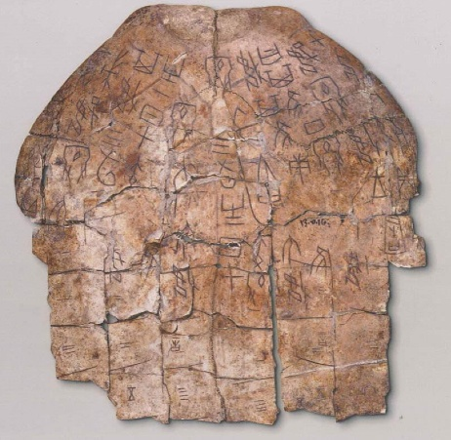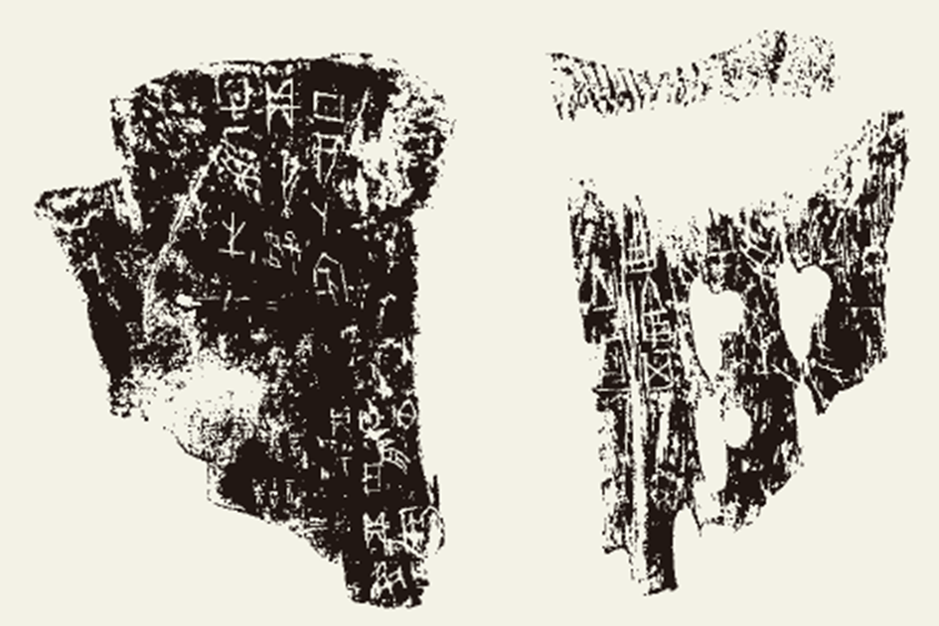

占卜是甲申这天实施的。占卜的结果由国王（武丁）本人亲自验兆，判定“丁”日分娩是“嘉”，而“庚”日分娩则“弘吉”。但若“甲寅”日分娩则“不嘉”，会生女……。
这条卜辞没有给出最终妇好是何日生产。
另一条卜辞与上本条完全呼应：
壬寅卜，贞：妇好娩，女力？王占曰：其隹【戊】申娩，吉；女力。其甲寅娩，不吉。迺，隹女？壬寅卜，贞：妇好娩，不其女力？王占曰：…不女力？其女力？不吉。若兹迺死（【乙】4729）
上述两条卜辞，还被收录入【甲骨文合集】印证，只是贞人换成了“宾“。
壬戍卜，宾贞，妇好娩，女力？（【合集】13997）
妇好生子被高度关切，、宾、亘多位贞人受托占卜。
妇好终究生下了子嗣。
甲骨文的解读，学者间有时也会产生歧义。收录在【遗？？】一书中编号为【遗】620的卜骨便是一例。
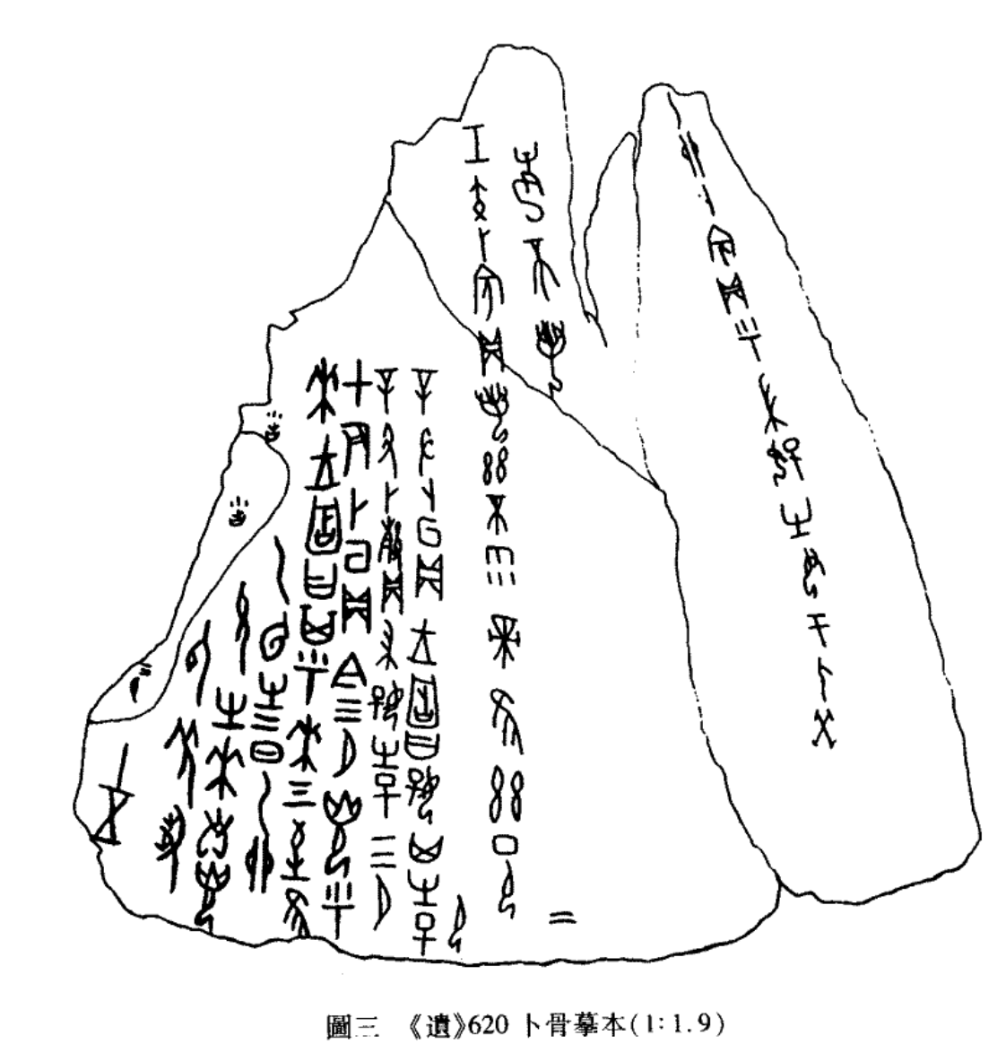
这片以牛肩胛骨制作的卜骨左侧有两条卜辞，原文是：
辛丑卜，贞：妇好有子？三月。
辛丑卜，亘贞。王占曰：好其有子卩（【遗】620）
两条文字，可以与上述【铁】127关联解读。庚子日占卜之后，再由贞人以及另外一位贞人亘占卜同一件事：即贞问“妇好有子”？
关于妇好之子的具体身份，目前学术界主流观点认为妇好所生儿子即文献中武丁的太子“孝己”。他出生时名叫“子卩”，后被立为太子，国人称其为“王卩”“小王”。又有学者推测，小王应即商朝人曾经祭祀过的重要人物孝已。在司马迁的殷本纪中，孝已并未见于记录，但在学者辑出的甲骨文“祀谱”中，孝已赫然位于武丁之后、祖庚之前。
孝已，又是一个以“评价+日干”的称谓：通过占卜确认在已日祭祀的人物，其后世评价却是“孝”字。由此可知妇好与武丁养育的这位“小王”，生前一定顺从长辈，死后才能获得到“孝”的评价定论。
孝已是武丁选定的储君，可惜早逝未能即位，庙号为“己”，祖庚、祖甲时期的卜辞称其为“兄己”。
有学者推测，小王应即商朝人曾经祭祀过的重要人物孝已。在司马迁的殷本纪中，孝已并未见于记录，但在学者辑出的甲骨文“祀谱”中，孝已赫然位于武丁之后、祖庚之前。
孝已，又是一个以“评价+日干”的称谓：通过占卜确认在已日祭祀的人物，其后世评价却是“孝”字。由此可知妇好与武丁养育的这位“小王”，生前一定顺从长辈，死后才能获得到“孝”的评价定论。
1976年郑振香发掘时，在妇好墓旁边钻探到另外两座墓葬，编号分别为M17和M18。其中M18出土较大一批青铜器，并且墓中多件青铜器铸有“子渔”铭文。于是一个敏感的问题便出现了：子渔是谁？为什么会埋在妇好墓旁边？
有学者推测，这位“子渔”会不会是妇好之子？
“子渔”，也是一位被甲骨文记录的人物。早在M18发掘之前，甲骨学家董作宾便论述说：子渔很可能是武丁之子“孝已”。
甲骨文是这样记录的：
贞：乎子渔佑于祖乙 【合集】2872
贞：翌乙卯，乎子渔佑父乙 【合集】1977正
贞：叀子渔登于大示 【合集】14831
董作賓在《甲骨文研究断代例》分析说，在甲骨文中，孝已是武丁的嫡长子，子魚也是武丁嫡長子。既然同是嫡長子，二者便应该是同一人。甲骨文显示武丁曾以子渔作为父王之“尸”登于大示、御于父乙。卜辞记录说“子渔出(有)疾”，且曾将疾病“告”于父乙。孝己死于武丁之世，虽为嫡长即没有嗣位不仅见于传世文献，同样有甲骨文支持。鉴于上述情形，确实存在子渔便是孝已的可能性。
妇好墓旁边的M18由于出土多件铸在“子渔”铭文的青铜器，“唤醒”了董作宾早年的论述。
如果“子渔＂便是“孝已”，则他子渔必然曾经成为王子。
甲骨文的确记录了武丁时期的一位“王储”，被称为“小王”。
囗令囗小王囗臣囗？（【京】2099）
武丁子辈的甲骨文多次提及一位人物“兄已”
已丑卜，行贞：王宾兄已，岁，，亡尤？（【前】１．４０．５）
已丑卜，行贞：王宾兄已，，亡尤？（【前】１．４０．５）
武丁子辈的子辈的时期的甲骨文中，甚至还有“父已”的记录。
囗小王父已 【南明】631
学界普遍认为，武丁后辈中的“兄已”“父已”，所指均为“孝已”。可见孝已是武丁子辈中一位极为重要的人物，在保存在甲骨文中的周祭祀谱中，孝已赫然在列。
如果“子渔”便是“孝已”，那么“小王”“兄已”和“父已”是同一人吗？
答案是他们极可能是同一人。
首先，“小王父已”和称谓直接证明了“小王”便是“父已”。“兄已”是武丁之子同辈人之间的称谓。这是因为“兄已”断代于武丁的下一代商王祖庚、祖甲时期；“父已”断代于更下一代的康丁时期。
1991年，考古队在安阳殷墟花园庄东地发现一处编号为“花东H3”的甲骨窖藏，其中出土的甲骨文字留下了妇好与武丁共时共事的记录。一位是“妇”，一位是“王”。这批卜辞基本解决了孝已的身份问题。
与常见的甲骨不同，花园庄东地甲骨坑H3甲骨的“主角”不是国王，而是一位被称为“子”的人。学界研究后普遍认为该批甲骨刻辞中的“子”便是孝已。
“花东H3”卜辞的主角是“子”。研究发现，“子”与妇好互动极为密切，常向妇好请示事务，学术界普遍认为妇好是“子”的生母，而“子”与妇好又常与武丁王共同完成诸多事务。其中一条卜辞“道”出了妇好、武丁与“子”的特殊关系。
“妇好告子于丁。”--《花东》286
除了从生子角度可确认妇好曾经为国王武丁生子，从子嗣角度，甚至更易于确认妇好为国王生子的事实。
甲申卜，口贞，其又于兄壬，于母辛宗---祖甲时期卜辞（后上，7.11）
这条甲骨文中的母辛，与妇好墓出土青铜鼎、青铜觥铭文“司母辛”三字中的“母辛”应为同一人。
图：花园庄东地H３“子”与妇好、武丁互动的甲骨
这是妇好教孝已“学射”的记录。可证作为妇好作为母亲，还关心亲子的成长。
鉴于花园庄东地甲骨坑H3的资料所显示的“子”与妇好、武丁的密切互动关系，将“子”视为妇好与武丁所生的子嗣“孝已”可以合理解释。
但，为什么会有“子渔”的称谓呢？
唯一的解释是，花园庄东地H３甲骨中的“子”是“子渔”的省称。
将“子”解释成“子渔”的省称，董作宾列举的有关“子渔”的论述便成立了，子渔墓埋葬于妇好墓旁边也得到了合理解释。“小王”作为“子”身份转变之后的称谓同样顺理成章。这位王子死后被称为“孝已”或“兄已”“父已”，则属因人而异的死后称谓。换句话说，子渔是孝已，则孝已死前便拥有“子渔”“小王”两个称为。两个称为可能反映了他身份转变为“小王”前后的变化，而“孝已”“兄已”是他死后不同辈份的人对他的称谓。
学者曹定云认为小王謚号是“已”，他是祖庚、祖甲卜辞中的“兄已”，又是康丁卜辞中的“父已”。这些论述是正确的，但他认为“子卩”便是“小王”，可能是误读了卜辞。
妇好曾经生子。她的儿子曾要是“小子”，未登王位而先于武丁去世，其生前事务被花园庄东地H３记录，一切都说通了。
关于妇好之子的记录，在中国的传世文献中，居然也有迹可寻：
孝已，殷高宗之太子。（【旬子】）

妇好墓出土了一对“司母辛”青铜鼎。两鼎形制相同、大小接近。均通高80厘米左右，分别 重128千克和117.5千克。长方形，立耳、平底，底部四角设圆柱形空足。腹内壁中上部有铭文“司母辛”三字。腹外壁纹饰相同：中间留白，上部饰对称夔纹形成的兽面，下部和左、右侧饰乳钉纹。

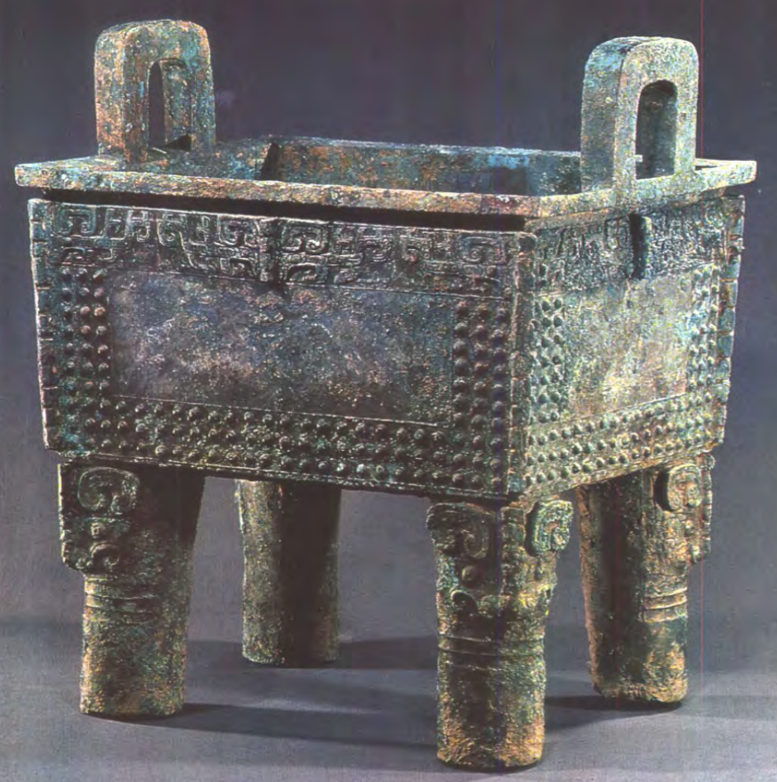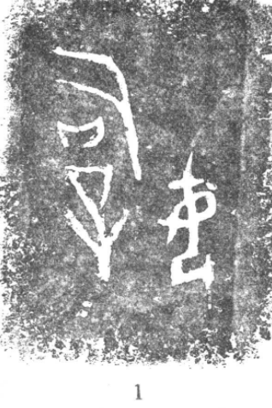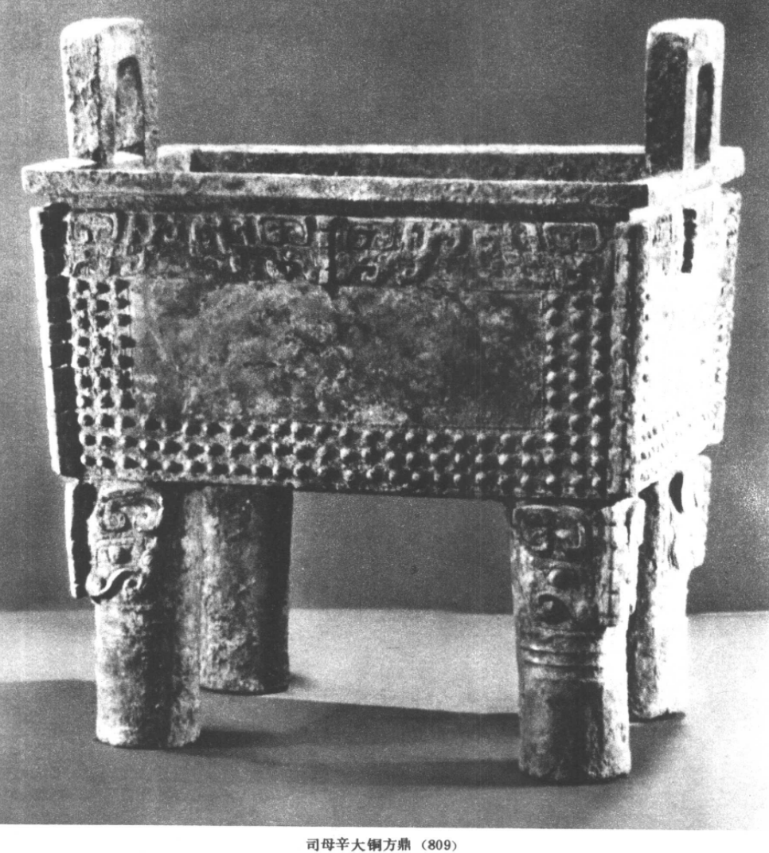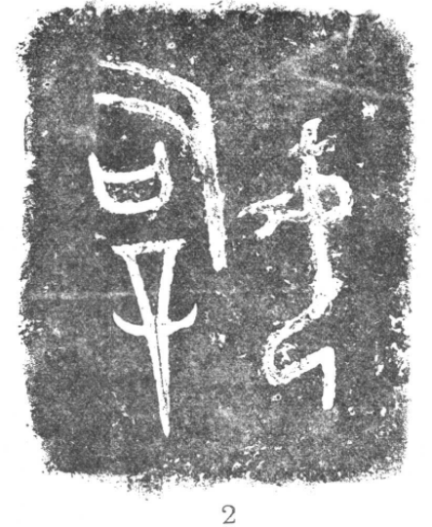

两器在墓室中的位置，贴近棺材中墓主人的头部，一左一右，如此巨大体量的青铜器，足证墓主非寻常身份。
两件铜鼎对墓主王后身份的直接诠释，关键在于器物腹部内壁的“司母辛”铭文。器物的器形与纹饰属“殷墟文化二期”，正是武丁在位期间，而铭文直接将墓主与甲骨文祀谱中的“妣辛”关联，成为妇好是武丁朝王后的铁证。
妇好墓打开后，甲骨文关于妇好生育有子的记录被实物直接坐实。
首先当然是前述的那两件铸有“司母辛”铭文的方鼎。
鼎，本是炊煮器，用于炊煮牛、羊等用于祭祀。殷墟西北冈王陵出土过“牛方鼎”、“鹿方鼎”。大司空村墓葬M303的青铜鼎中多次发现内盛羊骨。可知鼎的原始功能是为祭祀提供肉食。
多数学者直接将“司母辛”三字解释成“祭祀母亲妣辛”，两件鼎出土时底、足部都有烟炱痕迹，可知确实曾用于炊煮。合理的解读，应该是妇好去世之后，其子确确实实祭祀过母亲。而反过来则证实妇好确实育有孩子。
除了两件硕大的青铜方鼎，妇好墓还随葬了2件铜觥。
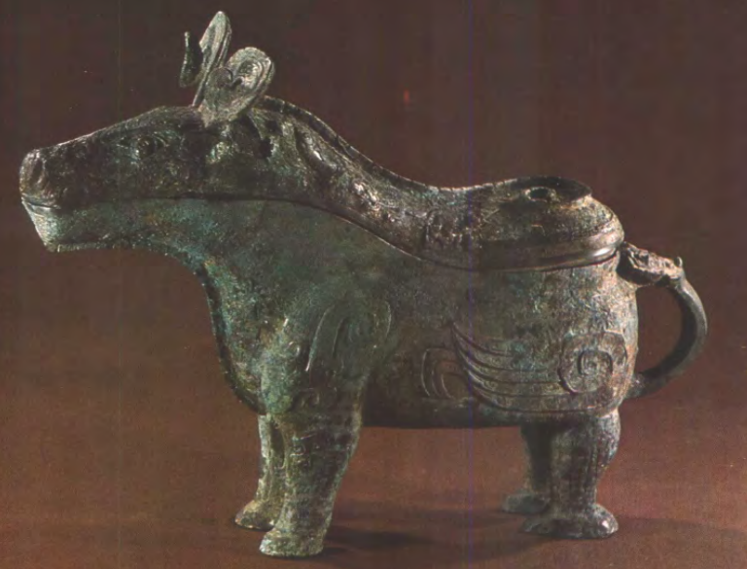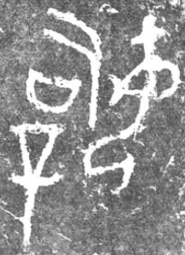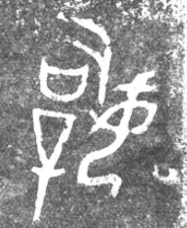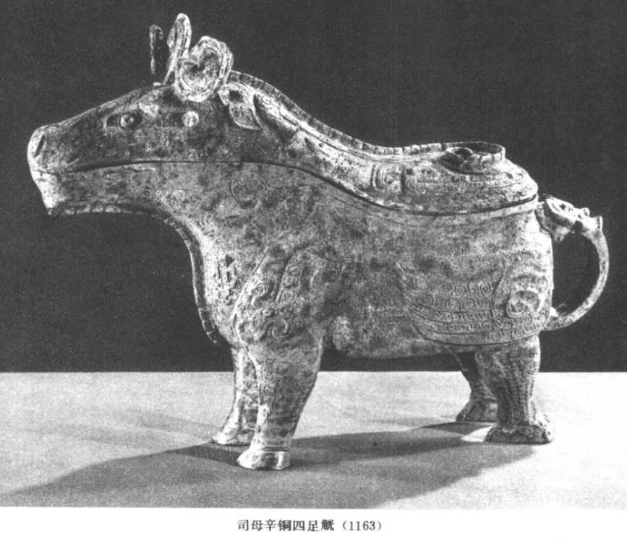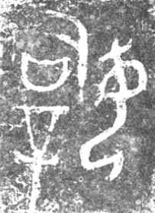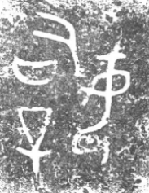
两件铜鼎形制相同、体量相近。高约36厘米，重8.4或8.5千克。整体为站立的羊上、下合体。上部前方有羊角卷曲，背部上凹，尾部有兽头鋬；下部器体带空腔。上、下扣合后纹饰相连。纹饰题材多样。内底中部和盖内后端分别铸有“司母辛”三字铭文。出土时腹部有纺织品残痕。
学界普遍认为觥是酒器，用于隆重祭祀场合向受祭者提供酒液。商人嗜酒，讲究以精致青铜器盛贮佳酿。动物造型的觥，外形或俊俏或怪异，推测应该用于盛装美酒，或即甲骨文中的鬯酒。
两件铜觥与两件铜鼎的配搭，实际是酒-食之搭。
妇好墓还出土了2件石牛。
二件石牛大小不同，但造型近似。其中1件编号为M5:315的石牛，是以白色大理岩为原料的圆雕制品。出土玗距墓口深5.7米折椁顶上层，位于椁顶中心部位。头向南。作伏卧状,前肢跪地,后肢前屈，短尾下垂。昂首，张口露上下齿，两角向后，眼、耳、鼻清晰,背脊与尾雕节状纹,有些部位饰云纹。下颌处刻“司辛”二字。

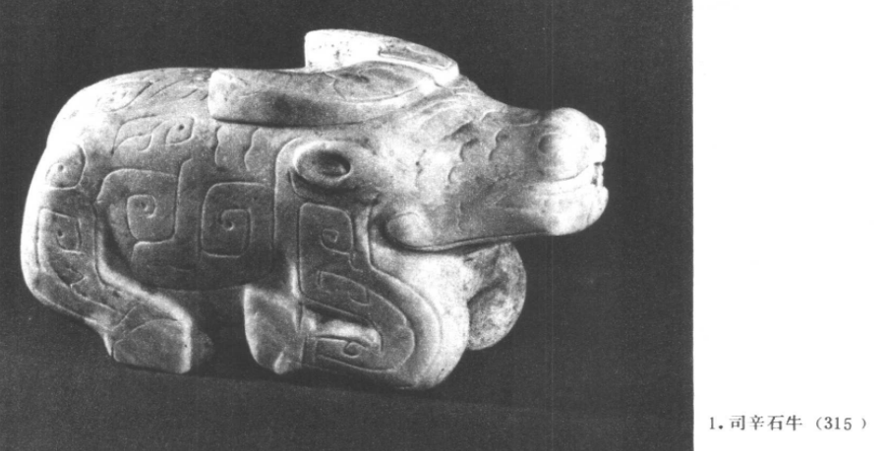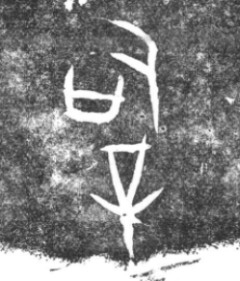
这件石牛的合理解释，仍然是妇好之子祭祀母亲之物。与铜鼎、铜觥不同的是，这件牛出土时位于椁顶中部，是妇好落葬过程中，晚于司母辛方鼎及铜觥放于墓中的。
妇好育有子嗣，在甲骨文中不仅有记录。更有妇好养育其子的一些细节。
甲骨文记录有妇好与子昭养育其子之事。如殷墟花园庄东地3号甲骨坑中，妇好和武丁教育其子“学商”“学舞”等。商，多数学者解释为一种声音或一种音乐，舞则是更直接的一种技能。
“丁来视子舞。”--《花东》？？
图：“丁来视子舞”甲骨
不仅甲骨文，传世文献中也有关于孝已的零星记录。
《荀子·性恶·杨倞注》：孝己，殷高宗之太子。
《竹书纪年疏证》引《尸子》：初，高宗有贤子孝己，母早死。高宗惑后妻之言，放之而死。
孝己为妇好所生，且被立为太子，身份较其他王子更为尊贵，不论是出于礼制还是亲情，妇好墓中“司母辛”铜器理应由他所作。并且这组器物贵重庄严，可知作器者身份不凡，身为太子的孝己是有实力铸造的。器物铭文与甲骨卜辞相互印证，坐实了妇好身为王室母亲、养育商王嫡子的经历。
育有王子，延续国祚，其实是她为大商所建奇功。

曹定云：《“妇好”、“孝己”关系考证——从妇好墓“司母辛”铭文谈起》，《中原文物》1993年第3期。
曹定云：《殷墟妇好墓铭文研究》
杨升南：《殷墟花东H3卜辞“子”的主人是武丁太子孝己》，《2004年安阳殷商文明国际学术研讨会论文集》，社会科学文献出版社，2004年。

